引用本文：孙凌云，张文甲，杨帆，等. 基于正交微扰信号的微环阵列稳定控制技术[J]. 光通信技术，2021，45（9）：54-58.
基于正交微扰信号的微环阵列稳定控制技术
孙凌云，张文甲*，杨 帆，何祖源
（上海交通大学 区域光纤通信网与新型光通信系统国家重点实验室，上海 200240）

摘要：为了解决由热效应引起的硅基微环器件工作状态不稳定的难题，提出了一种基于微环谐振器阵列低速正交微扰信号的大规模光子集成电路实时稳定控制技术，通过建立数值仿真模型验证了该方案能够通过单个检测通道实现对不同信道状态信息进行有效提取，并搭建了正交解调系统进行实验验证。仿真和实验结果证明，该方案能够实现大规模光子系统的稳定控制。

关键词：微环谐振器；正交解调；波长锁定；稳定控制；光电融合
中图分类号：TN256 文献标志码：A 文章编号：1002-5561（2021）09-0054-05
DOI：10.13921/j.cnki.issn1002-5561.2021.09.013 开放科学（资源服务）标识码（OSID）：

Stability control technology of microring array
based on orthogonal perturbation signal
SUN Lingyun, ZHANG Wenjia*, YANG Fan, HE Zuyuan
（State Key Laboratory of Advanced Optical Communication Systems and Networks, Shanghai Jiao Tong University, Shanghai 200240, China）
Abstract: In order to solve the problem of unstable working state of silicon-based microring devices caused by thermal effect, this paper proposes a real-time stability control technology for large-scale photonic integrated circuits based on microring resonator array low-speed orthogonal perturbation signals. It is verified that the scheme can effectively extract different channel state information through a single detection channel by buliding the numerical simulation model, and an orthogonal demodulation system is built for experimental verification. Simulation and experimental results show that the scheme can realize the stable control of large-scale photonic system.
Key words: microring resonator; orthogonal demodulation; wavelength locking; stability control; photoelectric integration
0 引言
微环谐振器是使用光波导作为光的传输介质、弯曲波导首尾相连构成的环形谐振器。由于微环谐振器具有优异的光学特性以及小尺寸、低功耗的优势，被广泛应用于光互连^{[1-2]}中。受限于硅基材料热光系数较高，硅基微环在实际工作中极易因环境温度变化发生波长失谐，导致系统偏离最佳工作状态。因此，实现微环谐振器的波长锁定一直是科研人员密切关注的课题。
基于微环的应用系统可分为单环系统和多环系统。对于单环系统，实现波长锁定包括开环锁定、闭环锁定2种方式。开环锁定方案一般通过使用负热光系数的材料^{[3]}或者结构设计^{[4]}补偿热变化，虽然能有效降低温度变化产生的影响，但是新材料的引入和大面积器件的应用限制了量产、集成化的可能性，同时难以实现实时调谐。目前，闭环锁定是主流控制方案，一般通过闭合回路对微环添加反馈信号使其产生实时应变，反馈算法有比例-积分-微分（PID）^{[5-8]}、微扰信号解调^{[9]}、零差检测^{[10-11]}、斜率检测^{[12]}和阈值检测^{[13-14]}等算法。近年来，神经网络也开始广泛应用于光学领域^{[15]}。这些方法中，只有微扰信号解调算法具有“标识性”，是实现单检测端口提取多通道信息的有力工具。
多环系统相较于单环系统，存在不同光路的区分、系统复杂度的增加和功耗增加等问题，大大限制了光子集成电路由“器件”级到“系统”级的发展。考虑到降低功耗的需求，系统中应该用尽可能少的光电探测器（PD）检测尽可能多的微环。贝尔实验室在2017年分别基于波分复用发射器^{[16]}及波分复用接收器^{[17]}提出了2种多维高速微环调制器稳定控制方案，均采用单个探测器提取信息，使用阈值检测方法分别检测射频（RF）最大值及直流（DC）最小值，以保证各微环正常工作。这2种方案存在的明显缺陷是无法判断发生波长偏移的具体微环而需对所有微环进行持续调控直至达到阈值，这样不仅增加了功耗而且降低了稳定速度。
为此，本文提出一种基于正交微扰信号的微环阵列锁定技术，仅通过单个PD完成微环阵列信息提取并能精准地控制偏移微环。

1 基于正交微扰信号的微环阵列锁定原理
1.1 基于微扰信号的锁定原理
基于微扰信号的闭环锁定系统如图1所示，主要由微扰信号驱动模块、数据处理模块以及反馈控制模块组成。
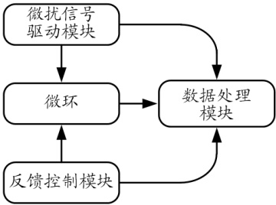
图1 基于微扰信号的闭环锁定系统
微扰信号是低速周期信号，一般可使用正弦波、方波信号等，为了便于发生及解调，在实验中一般采用正弦波信号。微扰信号加载至集成在微环上的金属加热器，加热器对通过微环的光信号产生微小调制作用，微扰信号的低速特性使得微扰信号的添加不会对经过微环的高速信号质量产生影响。微环信息一般通过连接在直通端或下载端的PD提取，数据处理模块对经过光/电转换后的电信号进行后续数据处理。根据微环传输谱的对称性可知，其一阶导数曲线必然是包含过零点的不对称的曲线，因此可以将含有其一阶导数的项解调出来作为微环状态的判断依据，从而解决了直接检测光功率无法准确判断波长偏移方向的问题。进入数据处理模块的电信号含有微扰信号的基波及各次谐波分量，可参考文献[18]对电信号进行近似泰勒展开。一阶导数项恰好是基波项，可通过电信号与本地微扰信号的混频滤波将一阶导数项提取出来（本文称提取出的信号为误差信号）。不同入射波长对应的误差信号不同，扫谱可得误差曲线，当工作波长与谐振波长对准时，误差信号为零。反馈控制模块根据数据处理模块输出的误差信号值确定反馈控制电压，在该电压的作用下误差信号为零。因此，可通过将误差信号锁定在过零点的方式实现波长锁定。
1.2 正交微扰信号设计
由于本文的研究对象为微环阵列，微扰信号的频率需要相互正交以区分各微环和避免通道间的串扰，因此解调方式需要由原来的混频滤波更换为匹配滤波解调，也可称正交解调。为了能够区分各通道的误差曲线，信号频率需要满足正交特性，即当接收端通过某通道匹配滤波器时，其它通道信号串扰降到最低。假设输入信号为s_{i}（t）=Acos（ωt+φ），其中ω为微扰信号频率，φ为输入信号相位，t为时间变量，A为信号幅值。匹配滤波器传输函数为h_{m}（t）=cosω₀t，ω₀为目标微扰信号频率，m为微环个数，此时匹配滤波器输出波形为：
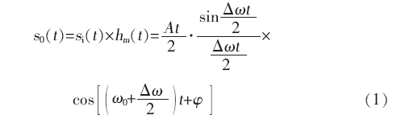
其中，Δω=ω-ω₀。从式（1）可知，其振幅响应可以表示为：
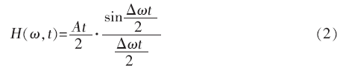
针对一个多微环系统，当各微环微扰信号的频率满足Δω=2π·nT，n为任一正整数，T为码元间隔，即频率间隔为2πT的整数倍，此时：
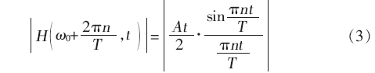
当t=T采样时，振幅响应的结果为：
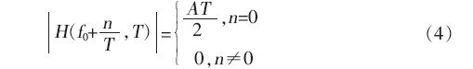
当输入微扰信号频率与匹配滤波器的谐振频率相同时，输出t=T时刻的增益为AT2；当其它通道的微扰信号频率和谐振频率频差为2π·nT（n≠0）时，即满足正交条件时，匹配滤波器的输出在t=T时刻为0。所有满足正交条件的频率f₀（f₀=ω₀₂π）构成频谱网格。理论上，在网格中任意选取的频率相互之间均满足正交性，但是为了避免谐波分量重合，选取频率时间隔可以稍大一些。
1.3 微环阵列波长锁定
类似于单环波长锁定，微环阵列也需对每个微环扫谱得到反映工作波长与误差信号关系的误差曲线。在实际系统中，一般将波长扫描等效替换为电压扫描，将误差曲线横坐标转换为扫描电压值，可以将此项操作理解为“初始化”。初始化完成后得到的“电压-误差信号”数据库为波长锁定提供依据，仅需调节热调电压即可使工作波长锁定在谐振谱的任意位置。
对于n个微环级联的微环阵列，对其添加n个频率相互正交的微扰信号，各微环发生微小频谱搬移，再通过电压扫描得到对应微环误差曲线。为了便于分析，可以将加热器对谐振波长产生的调制等效为对入射波长的调制。以第k个微环误差曲线解调为例，假设此时只对此微环进行电压扫描，则其它入射波长在输出端产生的功率常量解调后为零，因此直通端的输出功率P可等效为：
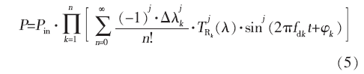
其中，P_{in}是输入光功率，Δλ_{k}为第k个微环的谐振波长偏移量，T_{Rk}（λ）为阵列中第k个微环的传输谱函数，f_{dk}为取自正交频谱网格的第k个微环的微扰信号频率，φ_{k}为第k个微环输出电信号与原始电信号间的相位差，λ为入射波长，j为泰勒展开阶数。
分析式（5）可知，解调第k个微环的误差信号，仅需将微扰电信号与直通端采集信号进行匹配滤波即可，其余各频率及其各次谐波项因正交性均被滤除，仅余包含第k个微环传输函数一阶导数项被解调出来，通过扫谱得到误差曲线。其它微环的误差信号解调原理依此类推，此方案可实现通过单个检测端口同时提取阵列中各个微环状态信息。

2 结果与分析
2.1 数值仿真
为了验证正交微扰信号可通过单个检测端口对微环阵列实现波长锁定的理论可行性，本文通过Matlab建立了微环级联系统的数值仿真模型。该系统中级联了3个微环单元，基本仿真参数如表1所示。
表1 基本仿真参数
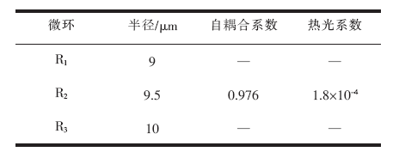
根据以上参数设置微环，扫描波长后可分别得到3个微环的传输曲线如图2（a）所示，R₁、R₂和R₃的谐振波长分别为1548.93 nm、1548.5 nm和1547.66 nm。由于本次数值仿真周期为5 ms，根据正交性原理可知正交频谱间隔应为200 Hz，因此在选取微扰信号频率时注意间隔为200 Hz的整数倍即可。随机选择一组满足正交性的正交频率与不满足正交要求的非正交频率，分别对微环阵列添加扰动，具体频率选取如表2所示，解调所得误差曲线如图2（b）所示。可以看出，基于正交微扰信号提取的误差曲线是正确的，每个通道在一个自由光谱范围（FSR）内均存在唯一过零点与谐振波长相对应。而图2（c）中的频率在非正交的情况下误差信号出现了明显扰动现象，每条曲线均存在多个零点，显然会影响波长锁定点的正确判断。此仿真结果与理论相一致。
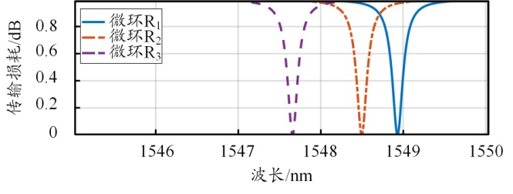
（a） 传输谱
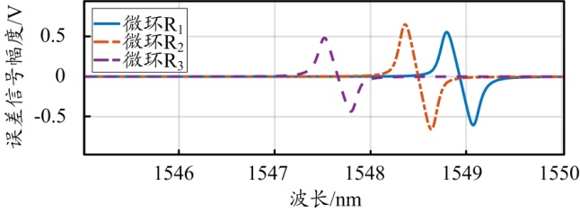
（b） 误差曲线（正交）
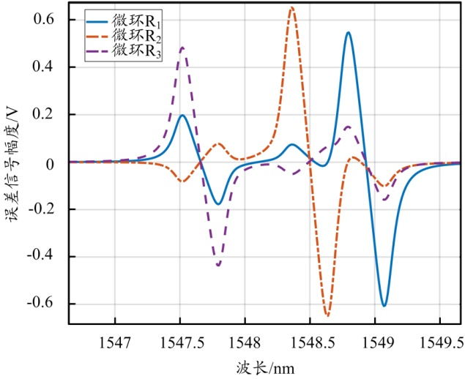
（c） 误差曲线（非正交）
图2 数值仿真结果
表2 微扰信号频率（仿真）
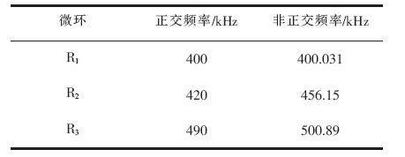

2.2 实验结果
实验中采用级联了4个微环的阵列，其电荷耦合器件（CCD）图如图3（a）所示。由于本次实验对象超过一个微环，使用探针添加电信号的方式显然会大大增加系统复杂度，因此本文采用了图3（b）所示的光芯片封装模块，简化了实验系统。设计时各微环半径均为10 μm，但由于工艺制造上存在难以避免的误差，最终半径不会完全相同，导致谐振峰相互错开。分别在4个下载端口与总线直通端口测得传输谱如图4所示。下载端口1~下载端口4按顺序分别对应微环R₁~R₄，其谐振波长分别为1552.95 nm、1552.67 nm、1552.45 nm和1553.06 nm，其中第一个微环R1与第四个微环R₄的谐振峰非常靠近，在直通端谐振波长融合为1553 nm。
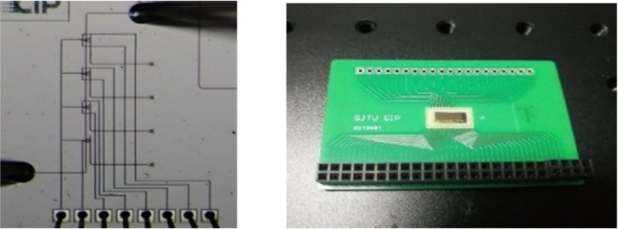
（a） 微环阵列CCD图 （b） 板基光芯片集成电路
图3 微环阵列实物图
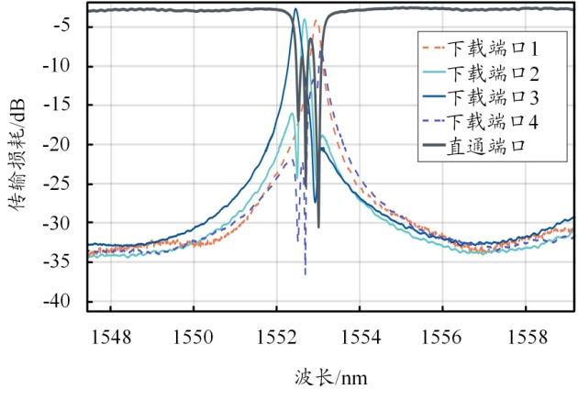
图4 微环阵列传输谱
实验系统框图如图5所示。光源通过偏振控制器（PC）经光纤跳线耦合进片上微环阵列入光口，微扰信号与数据采集卡产生的扫描信号通过偏置器结合，共同作用于微环加热器进行热调。 微环阵列直通端的输出信号通过光纤耦出至片外PD，由数据采集卡采集包含所有光电信息的电信号通过USB数据线连接电脑，采用Labview处理信号。本实验使用的数据采集卡为NI公司的USB-6281，单通道采样率为625 kSa/s，因此微扰信号最好采用低于300 kHz的低速信号。由于封装芯片有效电引脚和偏置器数量的限制，本实验选取阵列中的2个微环进行验证，分别为R₁、R₃。基本思路为对R₁添加以频谱网格中任一频率为基频的的微扰信号，在未对R₃添加微扰信号的情况下解调出R₁的误差曲线，此时必然能够得到正确的误差信号。接下来做一组对照实验，分别对R3添加满足正交性以及不满足正交性的微扰信号，观察解调所得R₁误差曲线是否正确。实验结果如图6、图7所示。与仿真不同，实际系统中扫描变量为电压，存在热调电压与谐振波长之间的非线性映射，同时扫描电压与扫描时间存在线性映射关系，最终绘制图形的横坐标为时间，等效于仿真结果中的横坐标——波长，虽然存在非线性关系，但不影响状态信息的有效判断。本次实验的正交频谱网格间隔为10 Hz，可以对R₁添加频率为30 kHz（在图中用w/R₁=30 kHz表示，依此类推）的正弦信号，先不对R₃添加微扰信号，可解调得到图6中的淡蓝色误差曲线。而后分别对R₃添加满足正交性的微扰信号，频率分别为25 kHz、30 kHz，得到图6余下2条曲线。实验结果表明：虽然通道中存在R₃微扰信号的干扰，但由于正交性，杂质信息被滤除，R₁误差曲线可以被正确提取。再分别对R₃添加不满足正交性的微扰信号，频率分别为35.4123 kHz、40.8964 kHz，得到图7中红色曲线和深蓝色曲线。显然，未正交时R₁误差信号受到了R₃的明显干扰 ，严重影响准确反馈信息的生成。由此可见，本文所提方案可以实现在仅有一个检测端口的情况下完成多路信息的正确提取，与仿真结果基本一致。
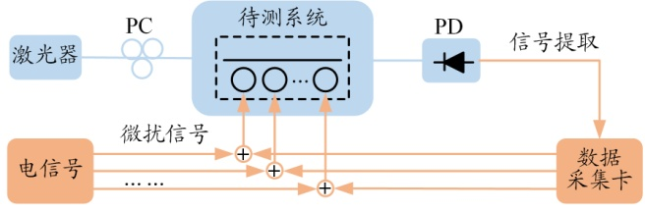
图5 实验系统框图
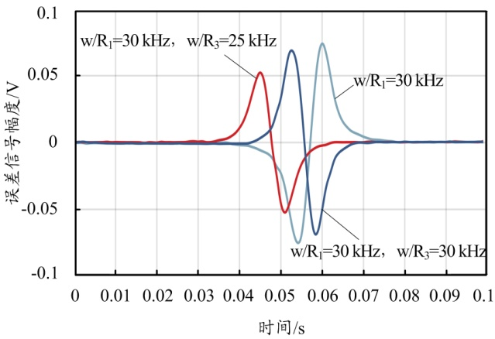
图6 不同正交频率状态下R1误差曲线
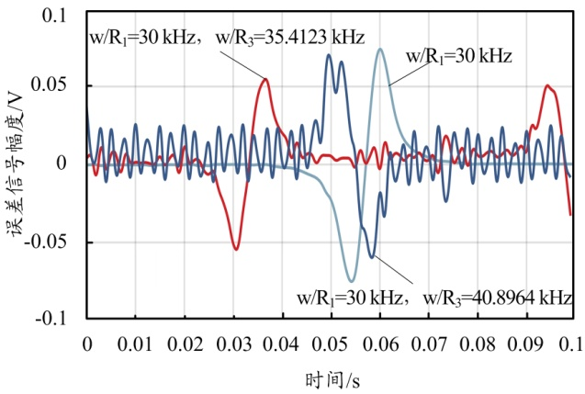
图7 不同非正交频率状态下R1误差曲线
3 结束语
本文提出了一种基于低速正交微扰信号的微环阵列实时稳定控制技术，分别从仿真和实验角度验证了微扰信号满足正交要求时可实现通过单个检测通道完成多个微环状态信息的正确提取。此方案不仅可以应用于微环阵列场景，低能耗、低复杂度优势使其在实现任意大规模光子集成电路的稳定控制上均具有巨大潜力，有利于推动光电集成技术的发展。

参考文献：
[1] SCHALLER R R. Moore's law: past, present and future[J]. IEEE Spectrum, 1997, 34（6）: 52-59.
[2] LUO L, OPHIR N, CHEN C P, et al. WDM-compatible mode-division multiplexing on a silicon chip[EB/OL]. [2020-11-12]. https://www.nature.com/articles/ncomms4069/.
[3] GUHA B, CARDENAS J, LIPSON M. Athermal silicon microring reso-
nators with titanium oxide cladding[J]. Optics Express, 2013, 21（22）: 26557-26563.
[4] GUHA B, KYOTOKU B B C, LIPSON M. CMOS-compatible athermal silicon microring resonators[J]. Optics Express, 2010, 18（4）: 3487-3493.
[5] PADMARAJU K, CHAN J, CHEN L, et al. Thermal stabilization of a microring modulator using feedback control[J]. Optics Express, 2012, 20（27）: 27999-28008.
[6] PADMARAJU K, LOGAN D F, ZHU X, et al. Integrated thermal stabilization of a microring modulator[J]. Optics Express, 2013, 21（12）: 14342-14350.
[7] WANG Z, PAEZ D J, ELRAHMAN A I, et al. Resonance control of a silicon micro-ring resonator modulator under high-speed operation using the intrinsic defect-mediated photocurrent[J]. Optics Express, 2017, 25（20）: 24827-24836.
[8] MELIKYAN A, KIM K, CHEN Y K, et al. Tapless locking of silicon ring modulators for WDM applications[C]//Optical Fiber Communication Conference 2017（OFC 2017）, March 19-23, 2017, Los Angeles, USA. NewYork: IEEE, 2017: 1-3.
[9] PADMARAJU K, LOGAN D F, SHIRAISHI T, et al. Wavelength locking and thermally stabilizing microring resonators using dithering signals[J]. Journal of Lightwave Technology, 2014, 32（3）: 505-512.
[10] LIN S, ZHENG X, AMBERG P, et al. Wavelength locked high-speed microring modulator using an integrated balanced homodyne CMOS control circuit[C]// Optical Fiber Communication Conference 2016（OFC 2016）, March 20-24, 2016, Anaheim, USA. NewYork: IEEE, 2016: 1-3.
[11] ZHU Q, QIU C, HE Y, et al. Self-homodyne wavelength locking of a silicon microring resonator[J]. Optics Express, 2019, 27（25）: 36625-36636.
[12] ZHANG Y, LI Y, FENG S, et al. Towards adaptively tuned silicon microring resonators for optical networks-on-chip applications[J]. IEEE Journal of Selected Topics in Quantum Electronics, 2014, 20（4）: 136-149.
[13] ANDRESEN S. The looping algorithm extended to base rearrangeable switching networks[J]. IEEE Transactions on Communications, 1977, 25（10）: 1057-1063.
[14] LI Y, POON A W. Active resonance wavelength stabilization for silicon microring resonators with an in-resonator defect-state-absorption- based photodetector[J]. Optics Express, 2015, 23（1） : 360-372.
[15] JAYATILLEKA H, MURRAY K, GUILLEN-TORRES M, et al. Wavelength tuning and stabilization of microring-based filters using silicon in-resonator photoconductive heaters[J]. Optics Express, 2015, 23（19）: 25084-25097.
[16] DONG P，GATDULA R，KIM K, et al. Simultaneous wavelength locking of microring modulator array with a single monitoring signal[J]. Optics Express, 2017, 25（14）: 16040-16046.
[17] GATDULA R, KIM K, MELIKYAN A, et al. Simultaneous four-channel thermal adaptation of polarization insensitive silicon photonics WDM receiver[J]. Optics Express, 2017, 25（22）: 27119-27126.
[18] YANG F, ZHANG W, ZHAO S, et al. Miniature interrogator for multiplexed FBG strain sensors based on a thermally tunable microring resonator array[J]. Optics Express, 2019, 27（5）: 6037-6046.

收稿日期：2020-11-12。
基金项目：科技部重点研发计划项目（2019YFB1802903）资助。
作者简介：孙凌云（1996—），女，硕士生，现就读于上海交通大学电子信息与电气工程学院电子工程系，电子科学与技术专业，主要从事片上微环谐振器阵列的波长锁定以及多维微环调制器稳定控制等方面的研究工作。
*通信作者：张文甲（1984—），男，博士，副教授，主要研究方向为智能光互连、光学神经网络与易辛机。

